Конспект урока составила учитель физической культуры
Никитина Юлия Николаевна, высшая категория,
ГБОУ СОШ № 382 г. Санкт-Петербурга.

Государственное бюджетное общеобразовательное учреждение
Средняя общеобразовательная школа № 382
Красносельского района Санкт-Петербурга

Конспект урока по физической культуре
для учащихся 4 класса.

Тема: Лазанье по канату в три приёма.

Основные задачи:
1. Научить выполнению лазанья по канату в три приёма.

2. Способствовать развитию силовых и координационных способностей, применительно к лазанью по канату.

3.Способствовать воспитанию сознательной дисциплинированности, смелости и решительности.

4.Способствовать формированию знаний учащихся о технике лазанья по канату в три приёма.

Время проведения: 10.55- 11.30 ( 2 урок)

Место проведения: Спортивный зал школы № 382.,размером 24*12м

Необходимый инвентарь: гимнастическая палка – 12 шт. , канаты – 6 шт., гимнастические маты- 6 шт., дорожка здоровья, магнитофон, гимнастическая скамейка- 2 шт.

Конспект урока составила: учитель физической культуры
Никитина Ю.Н.

Части  урока | Частные задачи к  конкретным видам  упражнений | Содержание учебного материала | Дози  ров  ка | Организационно-методические  указания
Вводно- подготовительная часть 15 мин. | 2 | 3 | 4 | 5
Вводно- подготовительная часть 15 мин. | Обеспечить организованное начало урока  (упр.1-2) | 1. Построение класса в одну шеренгу. | 20с | Обратить внимание учащихся на необходимость сохранения правильной осанки при построении, всех видах передвижений, выполнении общеразвивающих упражнений.
Вводно- подготовительная часть 15 мин. |  | 2. Обмен  приветствиями
Вводно- подготовительная часть 15 мин. | Нацелить на достижение конкретного результата | 3. Ознакомление с задачами урока. | 20с | Обеспечить лаконичность и доступность в формулировке задач.
Вводно- подготовительная часть 15 мин. | Содействовать общему разогреванию организма и постепенному втягиванию его в дальнейшую работу  Упр.4-9 | 4. Ходьба по залу с заданием в обход зала в колонне по одному | 2 мин | Ноги прямые, следить за сохранением правильной осанки
Вводно- подготовительная часть 15 мин. | Способствовать профилактике плоскостопия | • На носках, руки в замок за голову (страусы) | 50м | Лопатки свести, локти в сторону, взгляд вперёд.
Вводно- подготовительная часть 15 мин. | Способствовать профилактике плоскостопия | • На пятках, руки на пояс (чебурашки )  • На наружных сводах стопы руки за спиной (гималайский медведь) | 50м  50 м | Спина прямая, живот втянут, подбородок вперёд.  Спина прямая
1 | 2 | 3 | 4 | 5
Вводно-подготовительная часть |  | •С выполнением пружинистых наклонов  вперёд-книзу на счёт» раз», на «два»- выпрямиться.(африканский слон) | 10м | При наклоне ноги не сгибать, коснуться руками пола.
Вводно-подготовительная часть | Содействовать развитию внимания и быстроты реакции | 5.Танцевальные упр.  •Шаги галопа на два счёта  ( пони ) | 25м | Два шага правой, два – левой ногой.
Вводно-подготовительная часть | Активизировать работу ССС и дыхательной системы организма. | 6.Бег в равномерном темпе в колонне по- одному.  А) в обход зала  Б) противоходом  В) змейкой | 2 мин | Движение в обратном направлении и рядом со строем.  Вдоль боковой линии.  Изменять направление бега по команде учителя.
Вводно-подготовительная часть | Способствовать восстановлению дыхания до равномерного. | 7. Ходьба в обход по залу в колонне по одному, с выполнением упражнений: «вдох»-руки вверх, подняться на носки; «выдох»- руки вниз, опуститься на стопу. | 30с
Вводно-подготовительная часть | Организовать учащихся для выполнения общеразвивающих упражнений | 8.Перестроение из одной колонны в колонну по четыре поворотом в движении. Раздача гимнастических палок. |  | 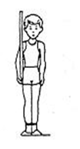  Взять гимнастическую палку к правому плечу.
Вводно-подготовительная часть | Содействовать повышению эластичности мышечной ткани и подвижности в суставах  (упр.1-5) | 9.Общеразвивающие упражнения с гимнастической палкой  Упр.1  И.п-стойка, ноги вместе, палка внизу, хватом сверху.  1-2-палку вверх, правую ногу назад на носок, потянуться  3-4 И.п.  Упр.2  И.п.- стойка ноги врозь, палка вверху, хватом сверху.  1- правую ногу в сторону на носок, наклон вправо;  2- выпрямиться и приставить ногу;  3-4 – то же в другую сторону.  Упр.3  Ип – стойка палка внизу, хват сверху шире плеч  1- палку вверх  2- отвести палку за спину  3- вверх  4- в Ип  Упр.4  Ип- стойка, палка хватом сверху за головой( на плечах)  1- выпад вправо с наклоном влево, палку вверх  2- вернуться в Ип  3-4- то же в другую сторону  Упр.5  Ип- стойка, ноги врозь, палка вверху, хватом сверху  1- поворот туловища направо  2- Ип  3- поворот туловища налево;  4- Ип | 5 мин  5-6  Раз  5-6  Раз  5-6  Раз  5-6  Раз  5-6 раз | 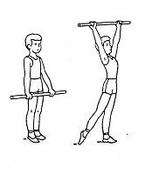  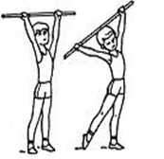  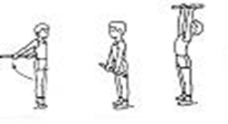  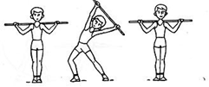  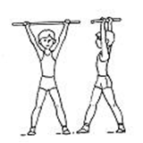  Спину держать прямо, ноги не отрывать.

1 | 2 | 3 | 4 | 5
Вводно-подготовительная часть | Содействовать развитию координационных способностей | Упр.6  Ип- стойка руки вперёд, хватом за один конец палку вниз на опору;  1- присесть;  1- встать(Ип)  Упр.7  Ип- стойка, палка вверху, хватом сверху  1- мах правой ногой вперёд, палку вперёд, постараться коснуться палки ногой  2-Ип  3-4- то же другой ногой  Упр.8  Ип- стойка , палка внизу хватом сверху  1- прыжком ноги врозь, палку на грудь;  2- прыжком ноги вместе, палку вверх  3- прыжком, ноги врозь, палку на грудь  4- прыжком ноги вместе, палку вниз  Упр.9  Ип-стойка палка вперёд вертикально  хватом за середину одной рукой  1-4-перехват руками по палке вверх  5-8-перехват вниз  Упр.10  Ип- стойка на  правой (левой) ноге держась одной рукой за вертикально стоящую палку; другая рука на поясе.  Прыжки на одной ноге вокруг палки. | 5-6 раз  5-6 раз  5-6 раз  5-6 раз  5-6 раз | 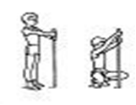  спину держать прямо  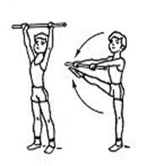  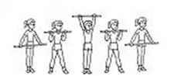  Перехват выполняем правой и левой рукой. Руки не скрещиваем  Палку с места не сдвигать, выполняем прыжки в одну и в другую сторону.  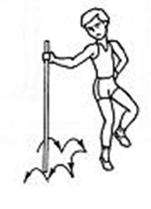
1 | 2 | 3 | 4 | 5
Основная часть 25 мин. |  | Упр. 11  Ходьба на месте, палка к правому плечу. | 30-40с | .
Основная часть 25 мин. | Организовать учащихся для выполнения упражнений основной части урока. | 10.Перестроение в колонну по одному. | 30с | Садимся на гимнастическую скамейку.  Ученики сидят на скамейках и следят за рассказом учителя.
Основная часть 25 мин. | Ознакомить с техникой цикла лазанья по канату в три приёма | 11.Упражнения на формирование навыка в развитии компонентов техники лазанья по канату:  1) Рассказ и показ учителя. | 3 мин | 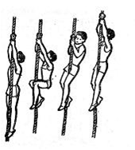  1) Из виса, сгибая ноги, подтянуть колени к груди и захватить канат одним из способов ( стопами ног и коленями, пяткой и коленями, «ступенькой»  2) Сгибая руки, выпрямиться( канат крепко зажат ногами).  3) Сохраняя захват каната ногами. Поочерёдно перехватить руками вверх.
Основная часть 25 мин. | Научить захвату гимнастической палки ногами, применительно к лазанью по канату. | 2) Захват ногами гимнастической палки. | 2-3 раза | Для проверки прочности захвата следует предложить слегка протянуть гимнастическую палку кверху.  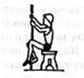

1 | 2 | 3 | 4 | 5
Основная часть 25 мин. | Научить поочерёдному перехвату каната руками. | 3) Сидя на мате и держась руками за канат, перехватывая руками перейти в вис лёжа | 2 раза | Следить за правильностью перехвата руками каната
Основная часть 25 мин. | Научить крепкому захвату каната руками и ногами. | 4) Вис стоя на канате.  ( захват каната ногами скрестно, подъёмами ног) | 2 раза | Подъём выполнять за счёт силы рук.
Основная часть 25 мин. | Научить сгибанию ног вперёд с последующим захватом каната ногами. | 5) Вис на канате, опираясь ногами на узел, подтянуть колени к груди и захватить канат ногами. Сгибая руки, выпрямиться. | 5 раз | 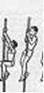
Основная часть 25 мин. | Опробовать лазанье по канату в три приёма. | 6) Лазанье по канату в три приёма. | 2 раза | Ученики одной группы идут выполнять лазанье по канату. Когда все выполнят лазанье по канату указанное количество раз, вызываются ученики другой группы.  Учитель осуществляет помощь и контроль.
Заключительная часть 5 мин. | Содействовать более быстрому восстановлению функционального состояния организма учеников. | 12. Ходьба по «Дорожке здоровья | 3 мин | Снять обувь и носки. Дорожка здоровья – из реек, канат, дорожка из керамзита…(приложение)
Заключительная часть 5 мин. | Содействовать осмыслению учащихся результативности собственно учебно-познавательной деятельности. | 13. Построение в шеренгу. Подведение итогов урока.  14. 14. Организованный уход из зала в колонну по одному | 1 мин | - Чему учились на уроке?  - Назвать три приёма лазанья по канату.

Список литературы:
- Общеразвивающие упражнения с предметами для младших школьников.- М.: Гуманит. изд. центр ВЛАДОС, 2003

Ссылки на изображения:
- Рисунки отсканированы с книжки
- Фотографии – Никитина Юлия Николаевна

